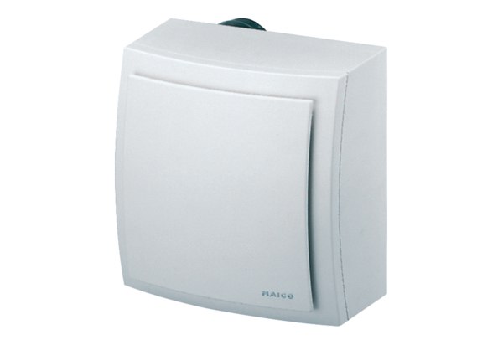Nadžbukni ventilator ER-AP 100 HJedinica za pakiranje: 1 komAsortiman: B
Broj artikla: 0084.0174Proizvođač: MAICO

